淡江時報 第 1161 期
單車社環島 熱血青春騎遊各縣市
學生大代誌
【記者陳楷威淡水校園報導】單車社4月1日至9日舉辦「2023單車環島」，大學部及EMBA的單車社共計20人報名，一起熱血青春騎遊臺灣各縣市。

首日上午8時從淡水校園出發，行經桃園永安漁港，騎116公里後落腳苗栗白沙屯，一路上冒雨前行，反而激起勇往直前的鬥志。第二天穿越臺中、彰化；第三天騎過雲林、臺南，夜宿高雄；第四天行經東港，直達屏東；第五天往臺東前進，挑戰壽卡，隊友彼此打氣激勵，增添不少動力；第六天欣賞金城武樹，夜宿花蓮玉里；第七天整日大雨，大家更是堅強毫不退縮地進駐花蓮市；第八天抵達新北貢寮的福隆火車站，在附近餐廳舉辦「完騎餐會」，EMBA執行長蔡政言也到場加油鼓勵，隔日隊友們堅決騎完最後行程，順利於4月9日下午4時返回淡江大學。

一路上雖然有大雨、有逆風、有陡坡，大家仍堅持同一信念持續前行，途中也遇到單車鏈條斷裂、破胎、摔傷等狀況，然而在團隊的協助下，每個突發狀況都得以迅速解決，最後計有8位騎完全程。

大學部單車社社長、電機三柯俊安表示：「很開心和大家一同度過愉快的9天環島。開放報名初期，很擔心參加人數太少，幸好有順利成團，希望未來還能和同好們一起騎車。」

EMBA單車社社長、會計碩專一謝明錦分享：「這是我的第一次環島，前三天每日騎行超過100公里，但都能在下午4時前入住飯店休息，先苦後甘漸入佳境。本次由兩個單車社一起合作，彼此鼓勵、互相支援，感謝EMBA聯合同學會及愛運動單車協會贊助保母車和補給品，還有山海戀單車教練團隊一路上協助維修與救護，讓環島活動能圓滿順利。」
2023/04/16

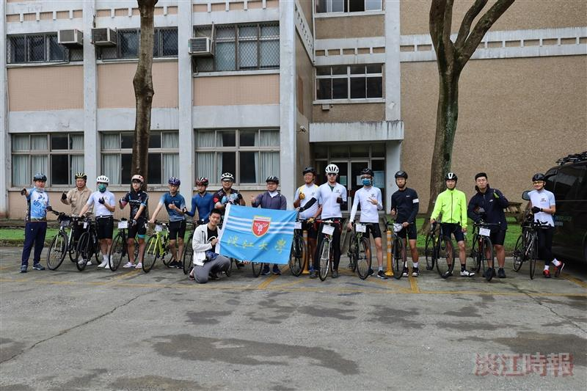
單車社4月1日至9日舉辦「2023單車環島」，首日上午8時從淡水校園出發。（攝影／陳楷威）

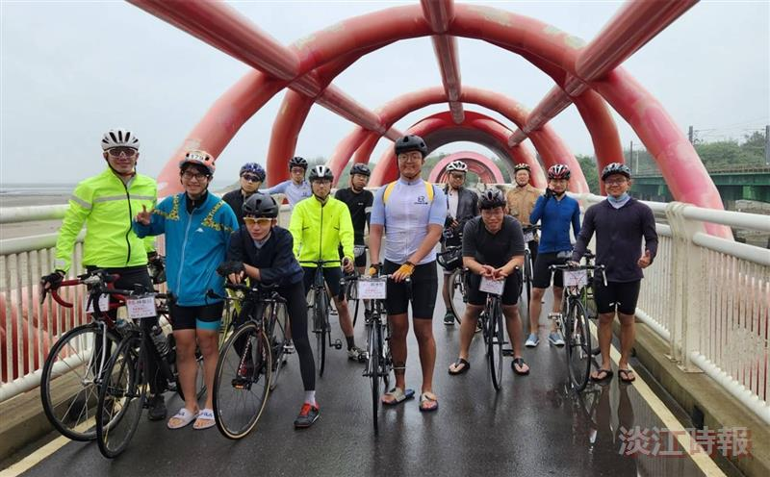
第一天騎116公里，一路上冒雨前行，反而激起勇往直前的鬥志。（圖／單車社提供）

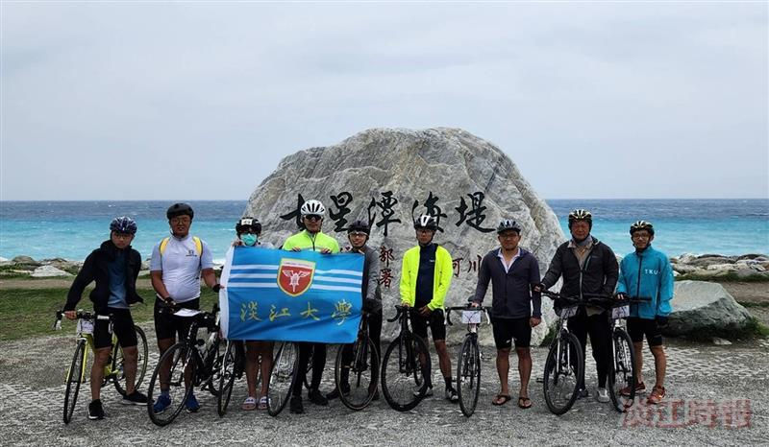
本次由兩個單車社一起合作，彼此鼓勵、互相支援，堅持同一信念持續前行。（圖／單車社提供）

